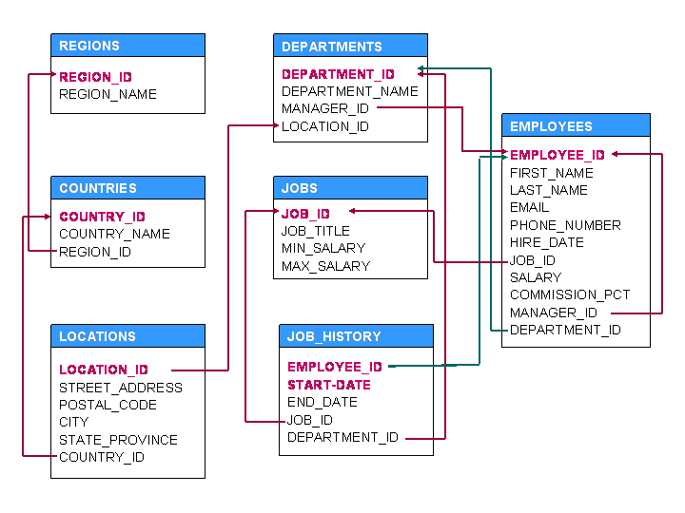

Mostrar o nome e apelidos do mánager de departamento que máis cobra.

Obter os nomes dos departamentos cuxa media de salarios sexa maior ou igual a 8000 dólares.

Obter o nome dos empregados que realizaran máis dun traballo no pasado.

Amosar os empregados cuxo nome empeza por A que non teñan traballos previos. Usar subconsulta non correlada (IN)

Selecciona o nome do empregado e o nome do país no que está daqueles empregados que gañan máis de 10000 euros

Obter o nome e o salario do traballador que menos cobra.

Seleccionar todos os empregados cuxo nome sexa igual ao dalgunha persoa do departamento 10 e cuxo job_id sexa diferente de todos os do departamento 20.

Mostrar os nomes dos departamentos que teñen empregados cuxo job é Shipping Clerk.

Obter unha lista de todos os departamentos onde se mostre o seu nome, o soldo medio, o número de empregados con comisión, o soldo máximo e soldo mínimo de cada un.

Que empregado de US é mánager de máis empregados? Indicar de cantos empregados é manager

